韩国济州岛4晚5日半自助游（含西南线车费）行程单
纯享济州五日 牛岛双岛
产品编号 | HG1742526932TR-99 | 出发地 | 江苏省-南京市 | 目的地 | 韩国-济州岛
行程天数 | 5 | 去程交通 | 飞机 | 返程交通 | 飞机
参考航班 | HO 参考航班：
产品亮点 | 纯享济州5日游
产品介绍 | 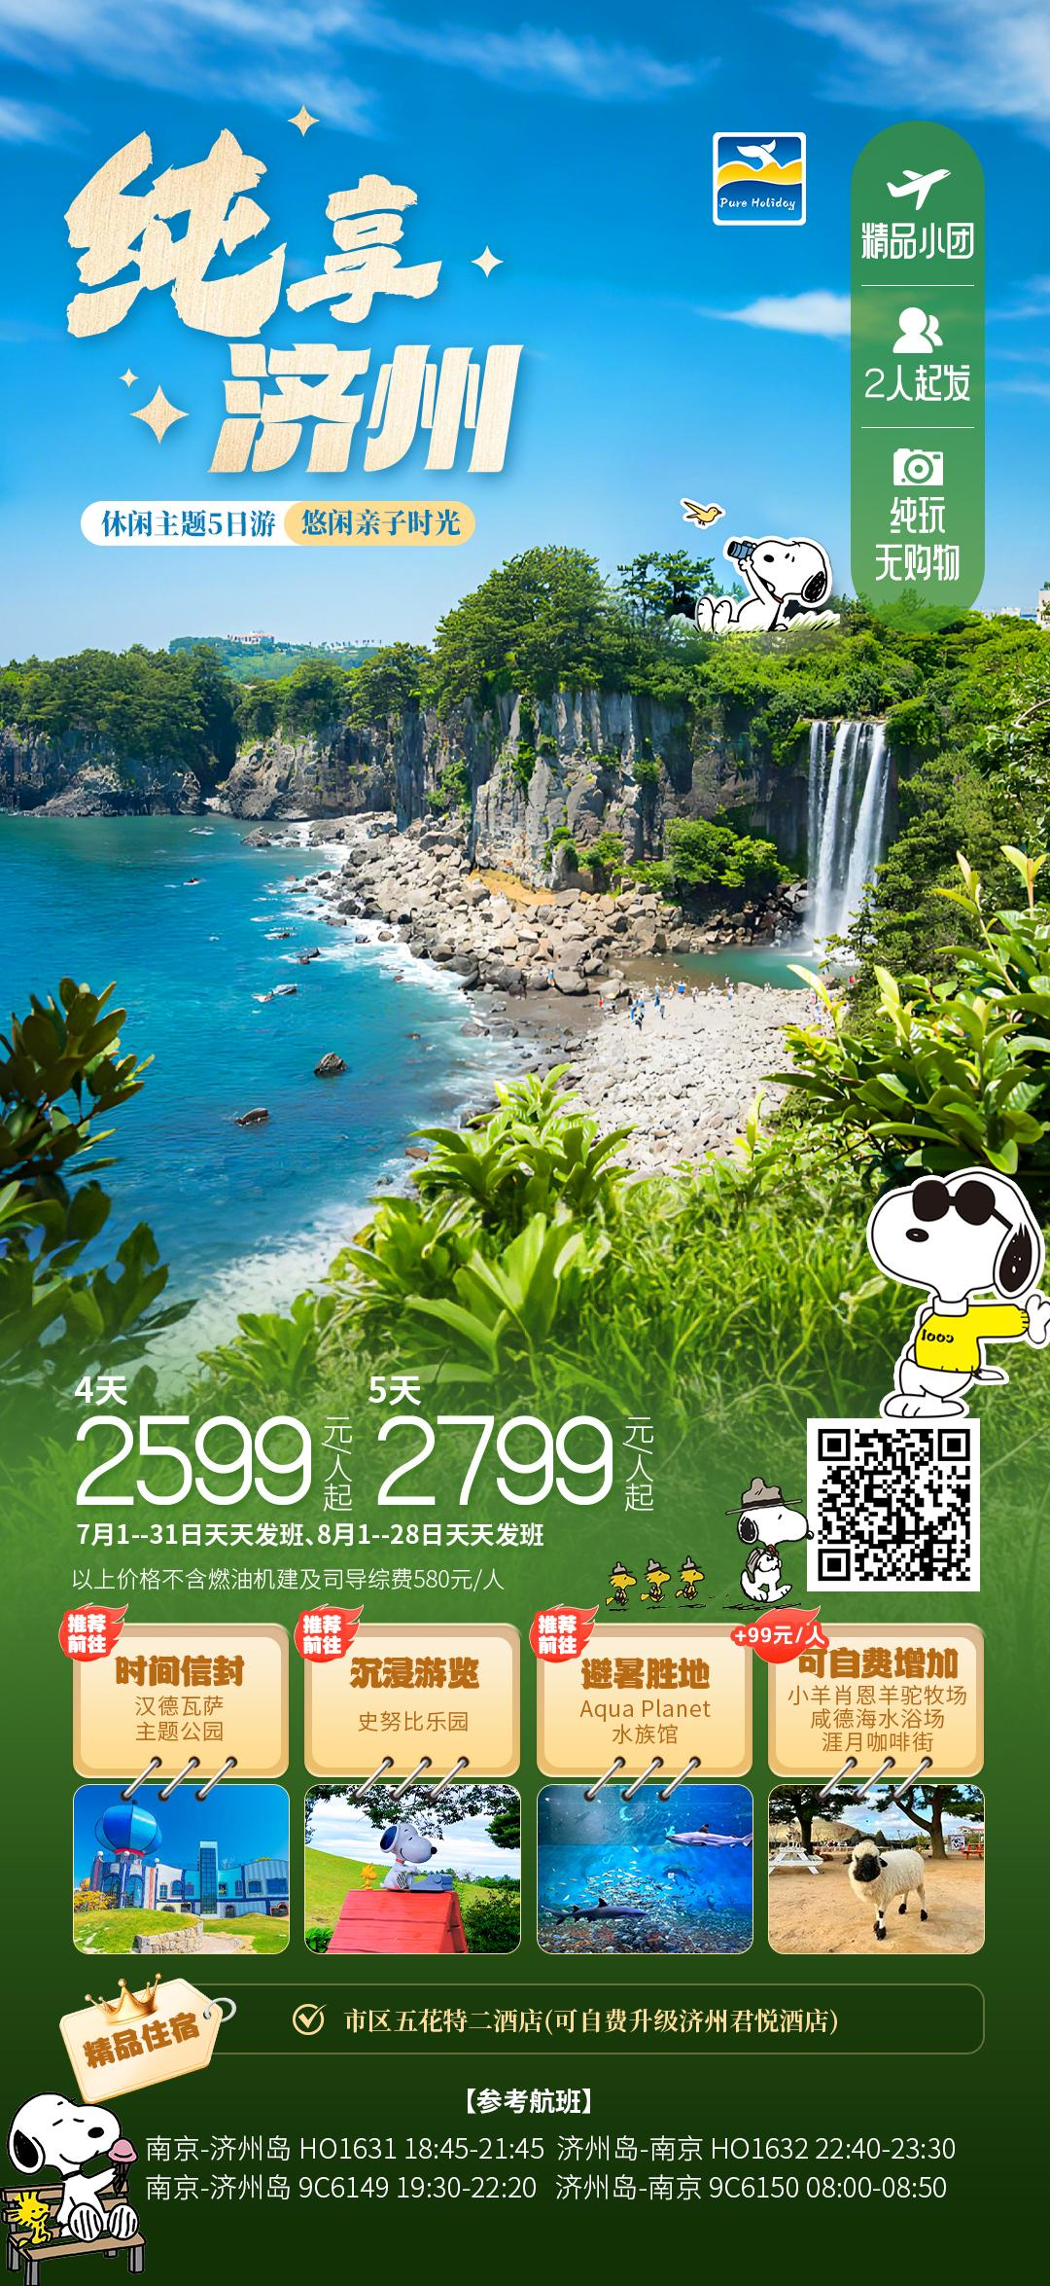
行程安排
D1
行程详情 | 南京-济州岛  南京 / 济州岛
用餐 | 早餐：X 午餐：X 晚餐：X
住宿 | 济州五花特二酒店 （参考酒店：济州欣欣机场酒店、济州维斯酒店、欣欣西归浦酒店、欣欣世界杯酒店或其他五花特二同级酒店）
D2
行程详情 | 济州牛岛一日游  【咸德海水浴场】傍晚时分是最浪漫的时候，有人弹唱，有人驻足停留，小店小摊们陆陆续续灯光亮起，背后映衬着橙色粉色紫色的晚霞，温度和氛围都刚刚好~随时溜达去玻璃海里玩水。
用餐 | 早餐：X 午餐：X 晚餐：X
住宿 | 济州五花特二酒店 （参考酒店：济州欣欣机场酒店、济州维斯酒店、欣欣西归浦酒店、欣欣世界杯酒店或其他五花特二同级酒店）
D3
行程详情 | 济州岛全天自由活动  西南线一日游行程，此费用仅包含车费，不含司导服务费60元/人，门票敬请现场自理。
用餐 | 早餐：X 午餐：X 晚餐：X
住宿 | 济州五花特二酒店 （参考酒店：济州欣欣机场酒店、济州维斯酒店、欣欣西归浦酒店、欣欣世界杯酒店或其他五花特二同级酒店）
D4
行程详情 | 济州岛全天自由活动  专属于您的私密时光，自由活动不含车、餐、导游
用餐 | 早餐：X 午餐：X 晚餐：X
住宿 | 济州五花特二酒店 （参考酒店：济州欣欣机场酒店、济州维斯酒店、欣欣西归浦酒店、欣欣世界杯酒店或其他五花特二同级酒店）
D5
行程详情 | 济州-南京  济州岛 / 南京
用餐 | 早餐：X 午餐：X 晚餐：X
住宿 | 无
费用说明
费用包含 | 团费包含以下内容：
费用不包含 | 费用不含：
其他说明
预订须知 | 不含机建燃油及司导服务费580元/人。
温馨提示 | 1、济州岛免签，请一定携带好有效且无污损护照原件提前到达机场，以免误机；
退改规则 | 参考旅游法
签证信息 | 济州岛免签，请携带好本人有效护照（距离出行日期6个月以上有效期）

